Galería Fotográfica
Rev Peru Med Exp Salud Publica
CAPACIDAD PREDATORA DE TROFOZOITOS DE
Trichomonas hominis PARA DESTRUIR Y/O FAGOCITAR A

Blastocystis hominis
Predatory capacity of trophozoites of Trichomonas hominis

to destroy and/or phagocytose Blastocystis hominis
Rito Zerpa Larrauri , , Alina Huiza ², Celia Paucar ², Yrma Espinoza ², César Cabezas ^{2,}
Trichomonas hominis es un protozoario considerado comensal del intestino grueso ⁽¹⁾ que no invade la mucosa; el trofozoito mide entre 8-14 um, con tres a cinco flagelos, y uno que se extiende a lo largo de la membrana ondulante y emerge en el extremo posterior. Posee un núcleo ovoide con cariosoma central, no se conoce el estadio de quiste. Blastocyctis hominis es un protozoario que puede tener entre 2 a más de 100 um de tamaño.  Es frecuente encontrar coinfección de parásitos intestinales ⁽²⁾; sin embargo, si bien se ha descrito interacción de parásitos en el tracto vaginal ⁽³⁾, en la literatura mundial no se ha encontrado referencias de la capacidad predatoria de trofozoitos de Trichomonas hominis, en casos de coinfección con Blastocystis hominis en tracto digestivo. | En estas imágenes se muestra la capacidad predatora de los trofozoitos de Trichomonas hominis para destruir y/o fagocitar a Blastocystis hominis. Para poder evidenciar esta capacidad se realizó un estudio observacional y descriptivo en el Instituto Nacional de Salud del Niño y el Instituto de Medicina Tropical “Daniel Alcides Carrión” de la Universidad Nacional Mayor de San Marcos en Lima, Perú.  Se trabajó con trofozoitos de Trichomonas hominis en coinfección con Blastocystis hominis procedentes de muestras fecales humanas, en medio de cultivo de Pavlova modificado. La capacidad predatora de T. hominis contra Blastocysstis hominis se observó al examen microscópico en montaje húmedo, imágenes que fueron registradas en microfotografías y videos (Figuras 1,2,3,4,5,6 y 7).
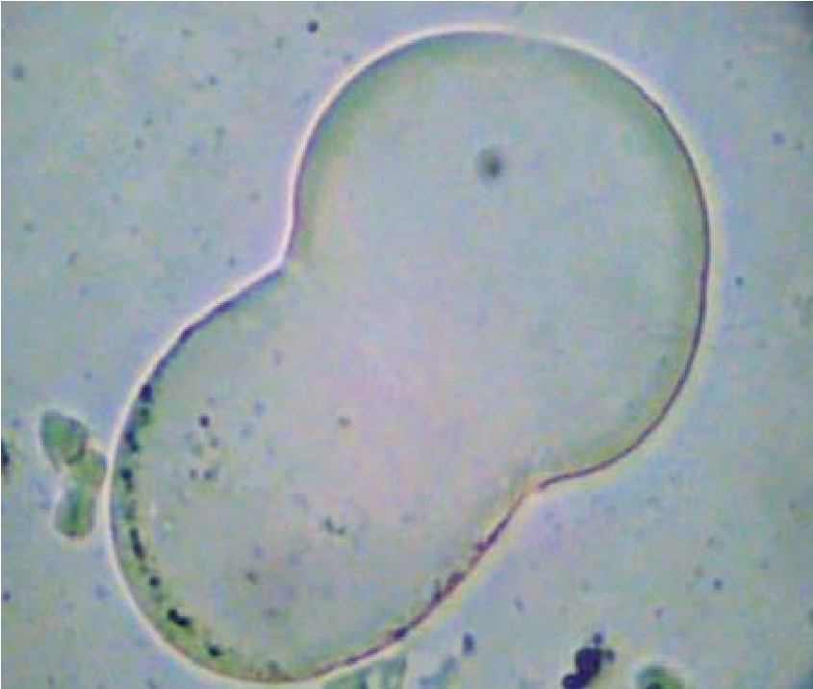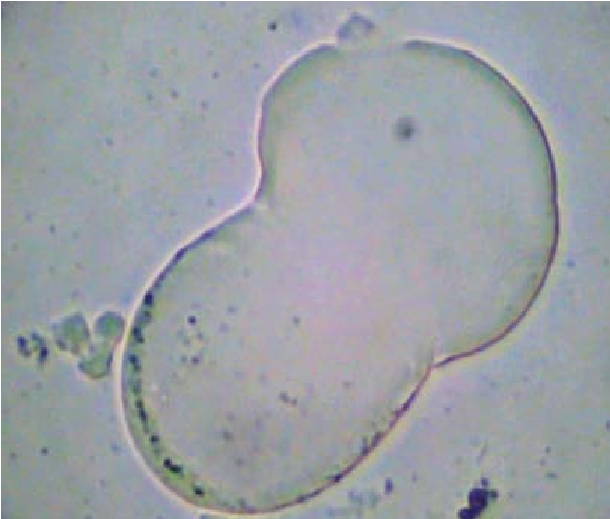
50
μm
50
μm
A
B
Figura 1. A) Se observa un Blastocystis sp. gigante y trofozoitos de Trichomonas hominis en su periferie. B) En la parte superior se aprecia un trofozoito de Trichomonas penetrando y rompiendo la pared de Blastocystis sp. gigante - flecha horizontal; además se aprecia al lado izquierdo del Blastocystis sp. a una Trichomonas en proceso de división atipica, fisión binaria transversal - flecha vertical. (video 1)
168
Rev Peru Med Exp Salud Publica. 2016;33(1):168-70. Trofozoitos de Trichomonas hominis

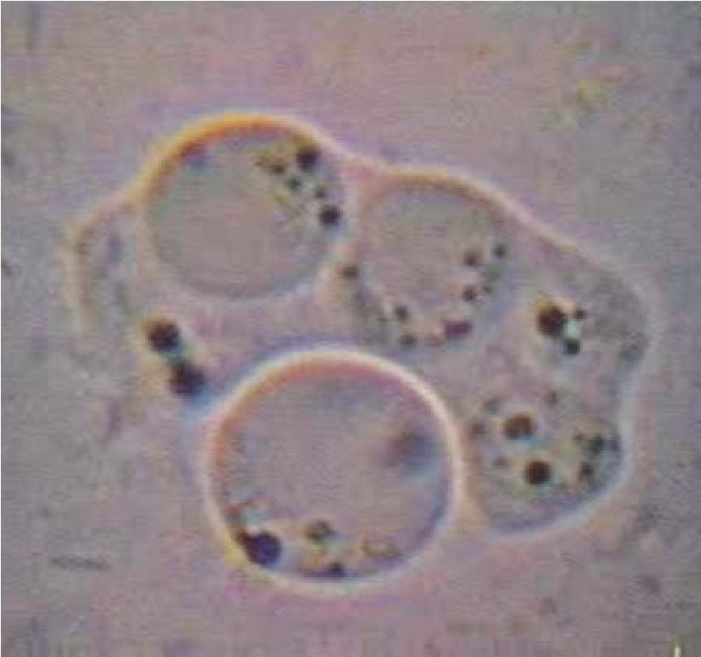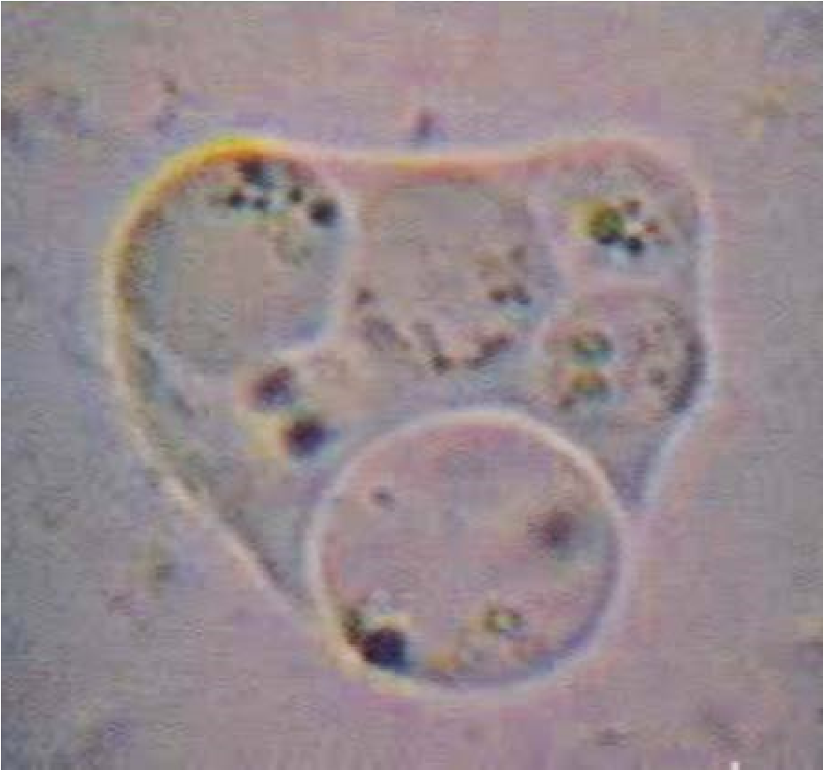
10
μm
10
μm

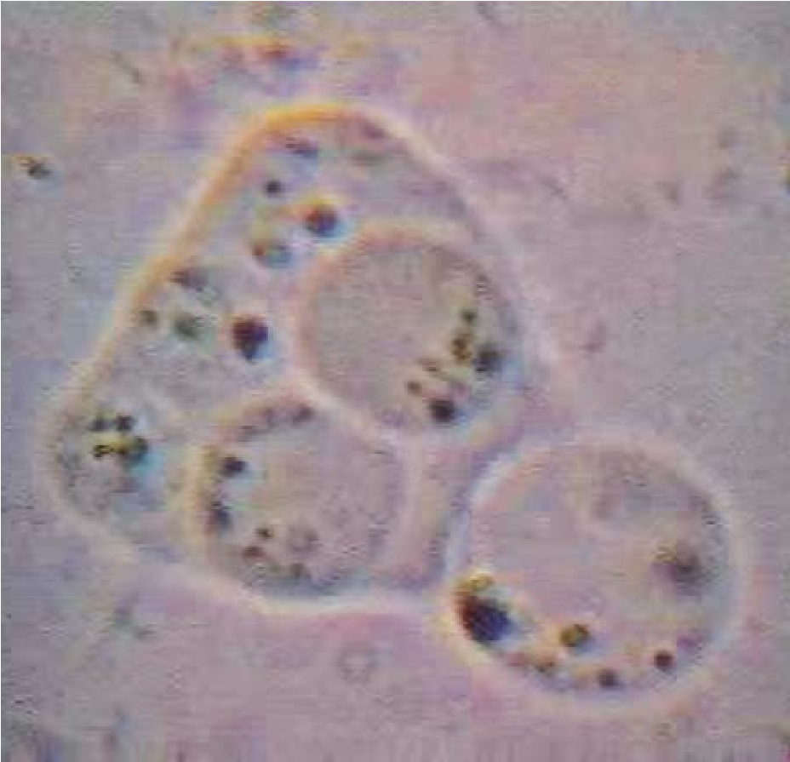
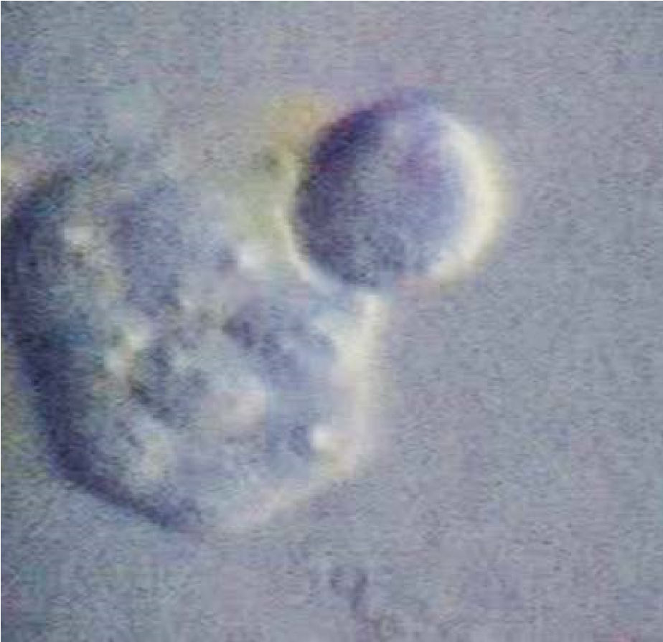
Figura 2. Se observa un trofozoito de Trichomonas hominis con cuatro Blastocystis fagocitados y doble intento de fagocitosis de Blastocystis por un citostoma elástico de Trichomonas, ubicado al final de la membrana ondulante, que aparece y desaparece en la fagocitosis (video 2)
10
μm
10
μm
Figura 3. Se observa un trofozoito de Trichomonas hominis con cinco Blastocystis fagocitados e intento de fagocitosis de Blastocystis por un citostoma elástico de Trichomonas (video 3)

Figura 4. Se observa un trofozoito de Trichomonas hominis con cinco Blastocystis fagocitados e intento de fagocitosis de Blastocystis por un citostoma elástico de Trichomonas, además se observa la expulsión de un Blastocystis (video 4)
Figura 5. Se observa un trofozoito de Trichomonas hominis con ocho Blastocystis fagocitados e intento de fagocitosis de Blastocystis por un citostoma elástico de Trichomonas; además se observa la expulsión de un Blastocystis (video 5)
169

Rev Peru Med Exp Salud Publica. 2016;33(1):168-70. Zerpa Larrauri R et al
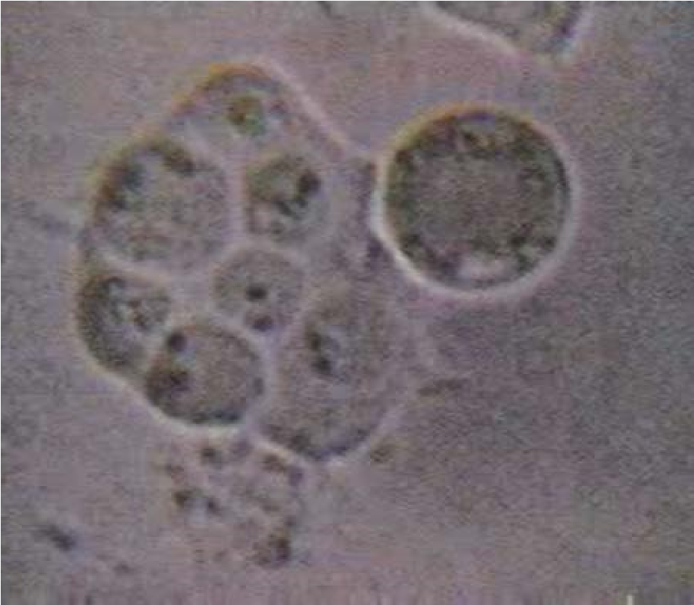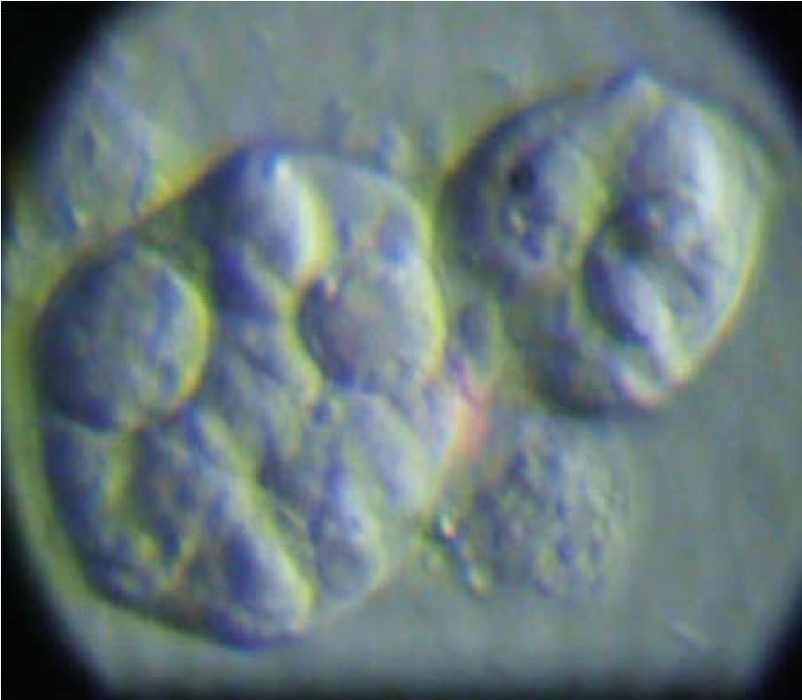
10
μm
10
μm
Figura 6. Se observa un trofozoito de Trichomonas hominis Figura 7. Se observa un trofozoito de Trichomonas hominis con con siete Blastocystis fagocitados e intento de fagocitosis de siete Blastocystis fagocitados (izquierda) y una Trichomona más Blastocystis por un citostoma elástico de Trichomonas (video 6) pequeña con tres Blastocystis fagocitados (derecha) (video 7)

Referencias Bibliográficas

1.  2. | Aucott JN, Ravdin JI. Amebiasis and “nonpathogenic” intestinal protozoa. Infect Dis Clin North Am. 1993; 7(3):467-85.  Haghighi A, Khorashad AS,  Nazemalhosseini Mojarad E, et al. Frequency of enteric protozoan parasites among patients with gastrointestinal complaints in medical | 3. | centers of Zahedan, Iran Trans R Soc Trop Med Hyg. 2009 May;103(5):4524. doi: 10.1016/j.trstmh.2008.11.004.  Street DA, Wells C, Taylor-Robinson D, Ackers JP et al. Interaction between Trichomonas vaginalis and other pathogenic micro-organisms of the | human genital tract. Br J Vener Dis. 1984 Feb;60(1):31-8.  Correspondencia: Rito Zerpa Larrauri Dirección: Av. Rio Marañón 436, Los Olivos. Lima, Perú.  Teléfono: (511) 528-1538  Celular: (511) 9977-51043  Correo electrónico: rzerpa43@yahoo.com
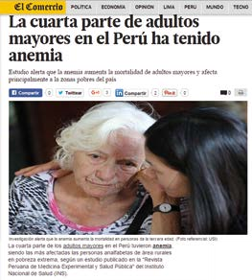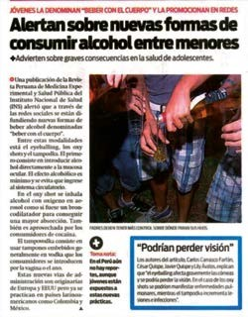
170
La ciencia al servicio de la población
Ahora compartimos con el ciudadano publicaciones científicas
de la Revista Peruana de Medicina Experimental y Salud Pública
DIARIO

Instituto Nacional de Salud del Niño. Lima, Perú.
Instituto de Medicina Tropical Daniel Alcides Carrión, Universidad Nacional Mayor de San Marcos. Lima, Perú.
Instituto Nacional de Salud. Lima, Perú. Recibido: 09-02-15 Aprobado: 08-07-15 Citar como: Zerpa Larrauri R, Huiza A, Paucar C, Espinoza Y, Cabezas C. Capacidad predatora de trofozoitos de Trichomonas hominis para destruir y/o fagocitar a Blastocystis hominis. Rev Peru Med Exp Salud Publica. 2016;33(1):168-70.doi: 10.17843/rpmesp.2016.331.2019

